

**РЕСПУБЛИКА ДАГЕСТАН МО « Буйнакский район»**

**МБОУ «КАДАРСКАЯ СОШ им.А. И. АЛИЕВА»**

**368203 Республика Дагестан Буйнакский р-он с. Кадар**

**Информация**

**о проведении 27 января 2021 года в образовательных организациях**

**уроков памяти жертв Холокоста и воинов Красной армии,**

**освободителей Аушвица**

|  |  |  |  |
| --- | --- | --- | --- |
| Наименование муниципального управления образования | Приняли участие | | |
| Количество общеобразовательных организаций, где проводились уроки | Количество  уроков | Количество школьников, принявших участие на уроках |
| Буйнакский район | 1.МБОУ «Кадарская СОШ им.А.И.Алиева» | 14 | 210 |

С 21 января по 27 января в 2-11 классах прошли классный час, уроки памяти, посвященный «Дню памяти жертв Холокоста».

На классные часы был приглашен Мехтиев Динислам – школьный Историк. Он рассказал о роли, значении, месте данного явления, и его влиянии на

развитие исторического процесса. Познакомил ребят с ужасами Аушвица, Саласпилса, Бухенвальда, Майданека, Бабьего Яра, Хатыни. Ребята активно

выражали своё отношение к этой страшной трагедии, осуждали действия фашистских извергов. Рассказ сопровождался показом слайдов, выдержками из литературных произведений. Ребятам были рекомендованы художественные произведения, отражающие ужасы Холокоста. Начинались классный часы и уроки памяти с вопроса «Знаете ли вы, ребята, что такое Холокост?» Учитель объяснил значение греческого слова «холокост» - всесожжение, уничтожение. Ребята смотрели страшные кадры о зверствах

фашистских нацистов. Их глаза блестели, они выражали боль,

Проводили страшные опыты над детьми. Как игрушками

Может не стоит показывать подросткам такие страшные кадры?

Нет, стоит. Ребята должны понять, что страшны не кадры

фильмов-ужасов, страшно тогда, когда один человек уничтожает другого только за то, что тот не одной с ним

национальности. 27 января – не только Международный день памяти жертв Холокоста, но и День снятия Ленинградской блокады. Это День Воинской Славы России. Ребята посмотрели документальный фильм о

блокадном Ленинграде. Это тоже было очень тяжело. Но это надо помнить. Закончился классный час минутой

молчания.

Также была освещена деятельность концентрационных лагерей. А еще поговорили о толерантности, о том, что нужно быть терпимее друг к другу. Просмотр презентации завершился обсуждением

классных часов и уроков памяти, подведены итоги и сделаны выводы.

Ребята почтили минутой молчания погибших от Холокоста.

Высказывания ребят после просмотра и обсуждений:

«Страшные, ужасные, никому не нужные убийства».

•

«Я не хочу, чтобы это когда-нибудь повторилось».

•

«Про это страшно слушать и думать, не то, что пережить».

•

«Нужно быть толерантным, чтобы не причинять боль другим».

•

«Толерантность – это терпимость, которая делает человека добрее и умнее».

Уроков памяти жертв Холокоста и воинов Красной армии, освободителей Аушвица в 8-11 классах, учитель истории Мехтиев Динислам. Охват 34 учащихся

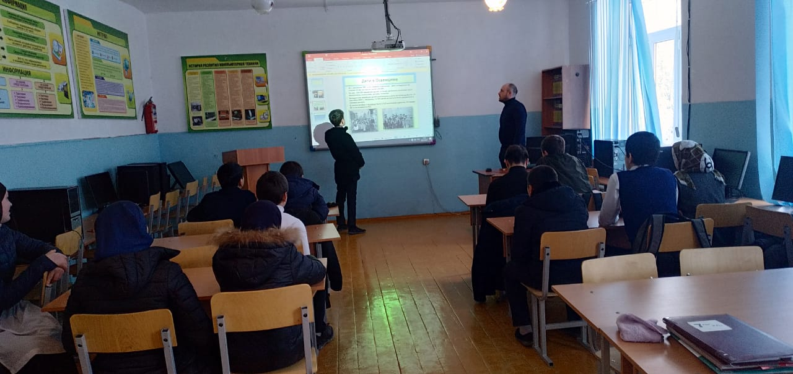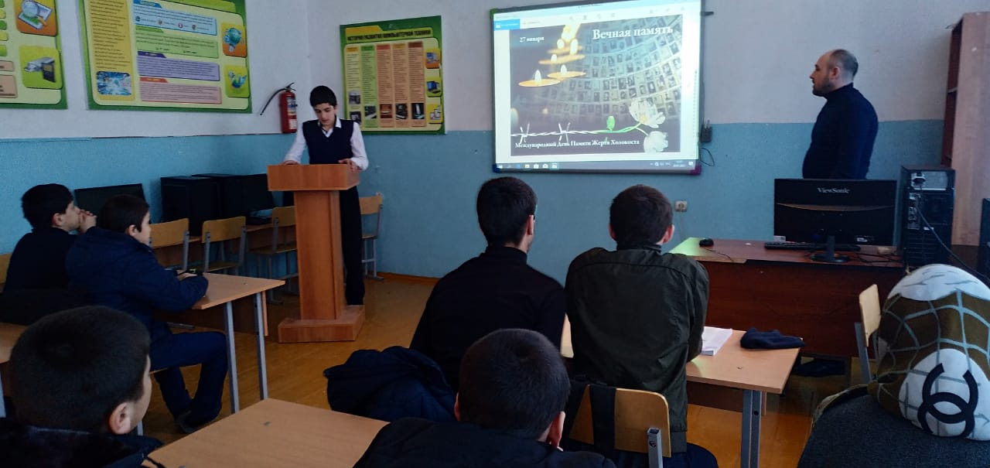

Классный час, Уроков памяти жертв Холокоста и воинов Красной армии, освободителей Аушвица в 5б классе, классный руководитель Ханбуев Э. Охват 14 учащихся.

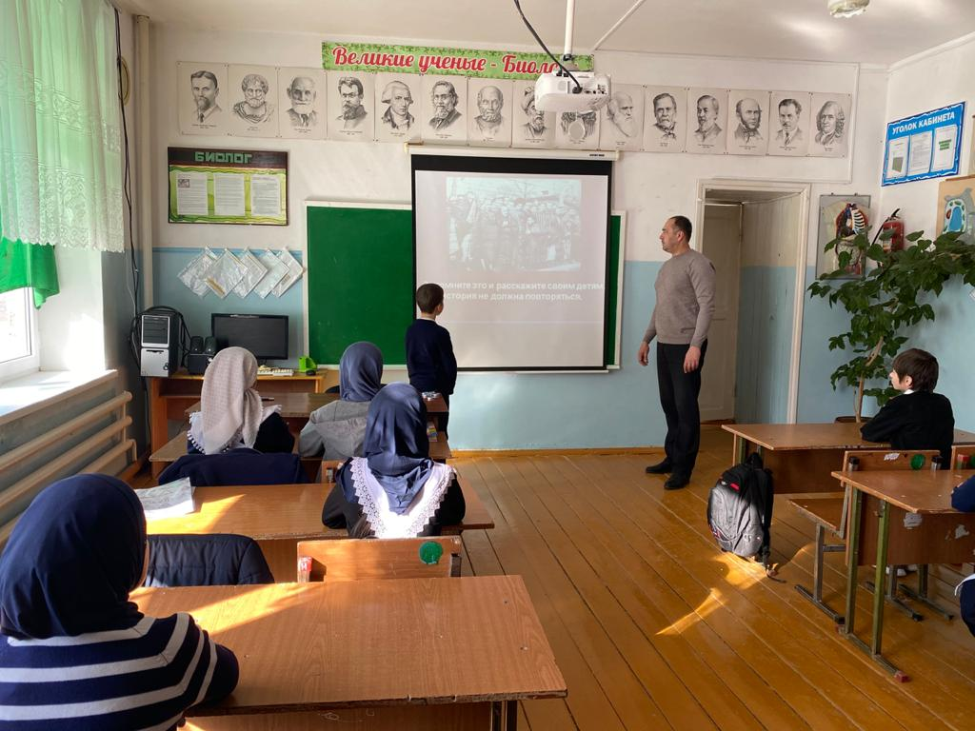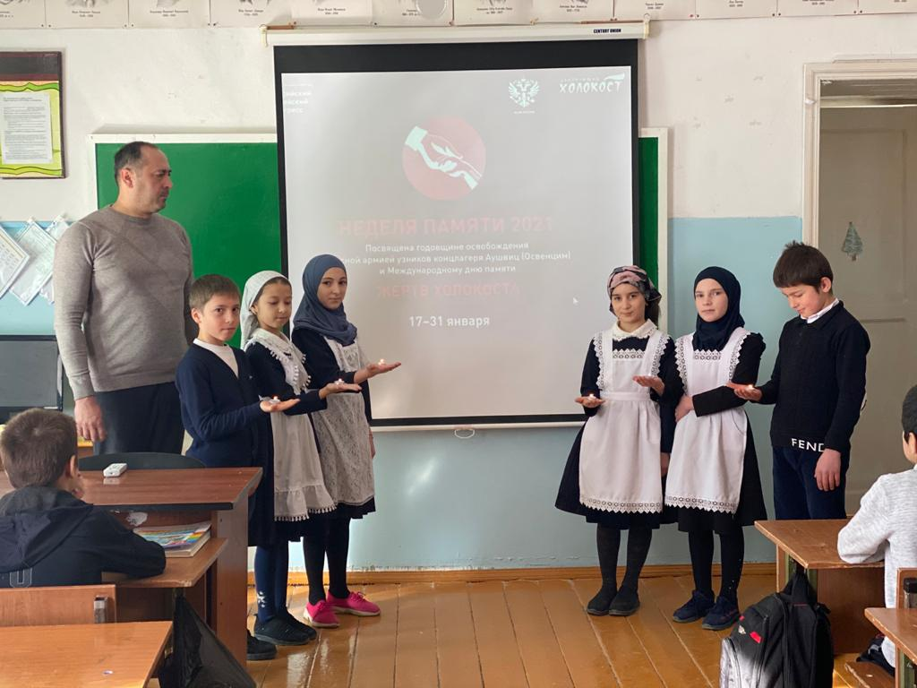

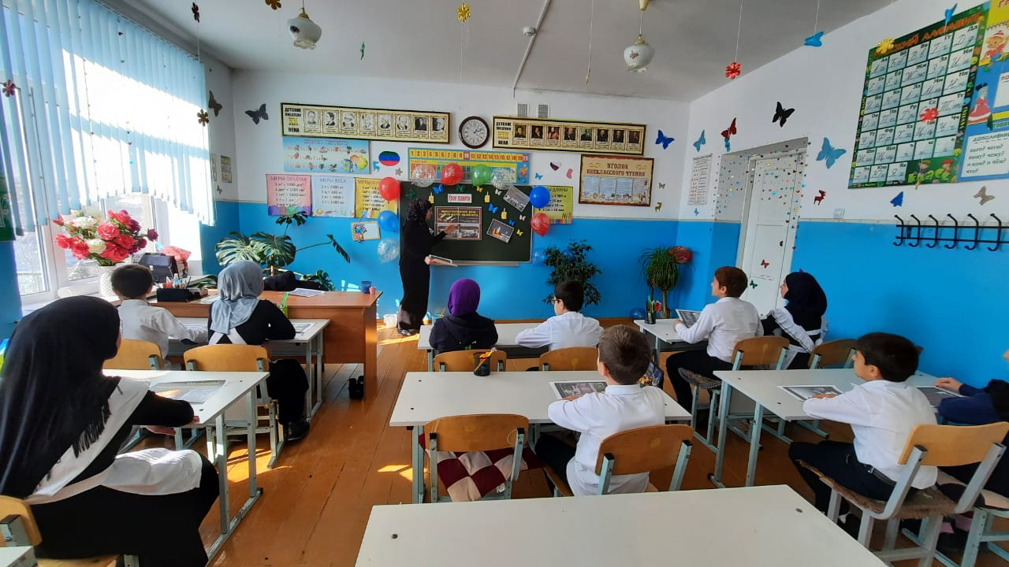

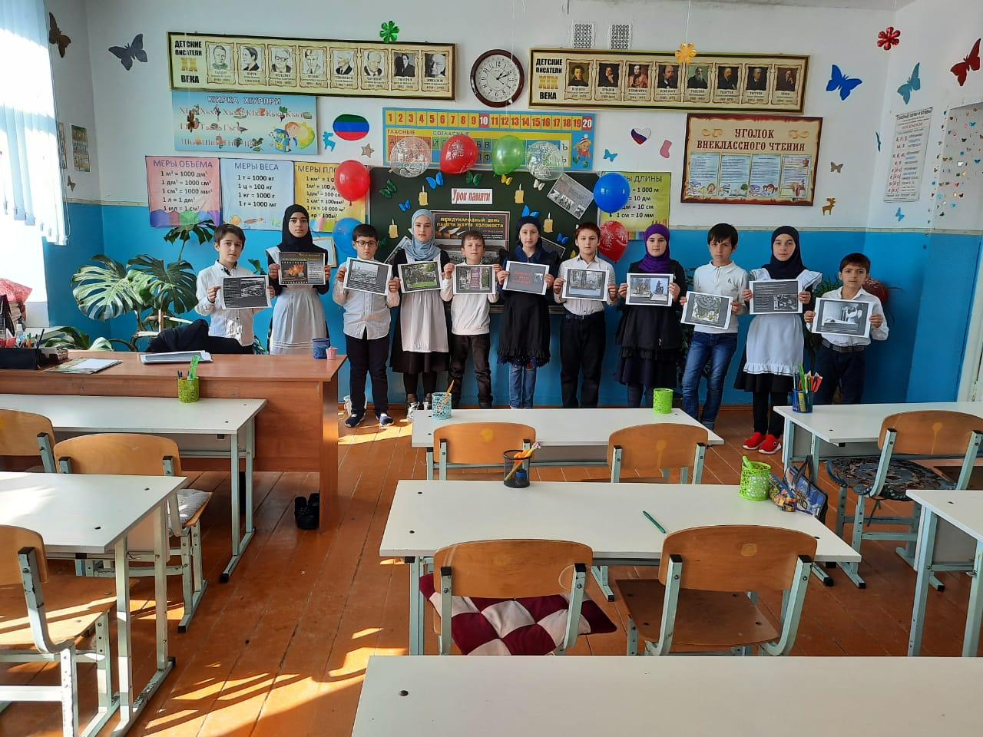Классный час, Уроков памяти жертв Холокоста и воинов Красной армии, освободителей Аушвица в 6 классе, классный руководитель Мигитинова Б. Охват 18 учащихся.

Диретор школы:___________Умаволв Д.У

Зам директора по ВР:____________Ханбуев Э.А